Activité 1 : étude de sons.

Rappels de 2nde :
1-Qu'est-ce qu'un son ? Le son est une onde, une vibration, qui est transmise via un milieu matériel et qui se propage dans toutes les directions, depuis la source (= émetteur), notamment vers les récepteurs. https://www.youtube.com/watch?v=sBMSL9vOqAE

Document : rappel sur la propagation d’un son.

Un son est créé par une vibration qui résulte de la mise en mouvement d’un objet (corde vocale, membrane d’un haut-parleur, peau de tambour …).
Les vibrations de cet objet provoquent une variation de pression de l’air : les molécules présentes dans l’air s’agitent de proche en proche et l’onde sonore se propage jusqu’à nos oreilles. Elle fait alors vibrer notre tympan avant d’être transmise à l’oreille interne qui transforme l’onde sonore en messages nerveux interprétés par notre cerveau.

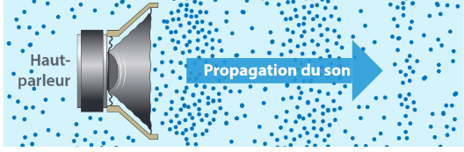

Application : Pour chaque chaîne de transmission, identifier l'émetteur, le récepteur et le milieu de propagation.
-Émetteur : l'objet vibrant est les cordes vocales.

-Milieu de propagation : l’air.

-Récepteur : l'arrivée de l'onde sonore fait vibrer le tympan.

-Émetteur : l'objet vibrant est la corde.

-Milieu de propagation : l’air.

-Récepteur : l'arrivée de l'onde sonore fait vibrer la membrane du micro.



Remarque : dans le vide, le son ne se propage pas puisqu’il n’y a pas de milieu matériel capable de vibrer et de transmettre les vibrations.
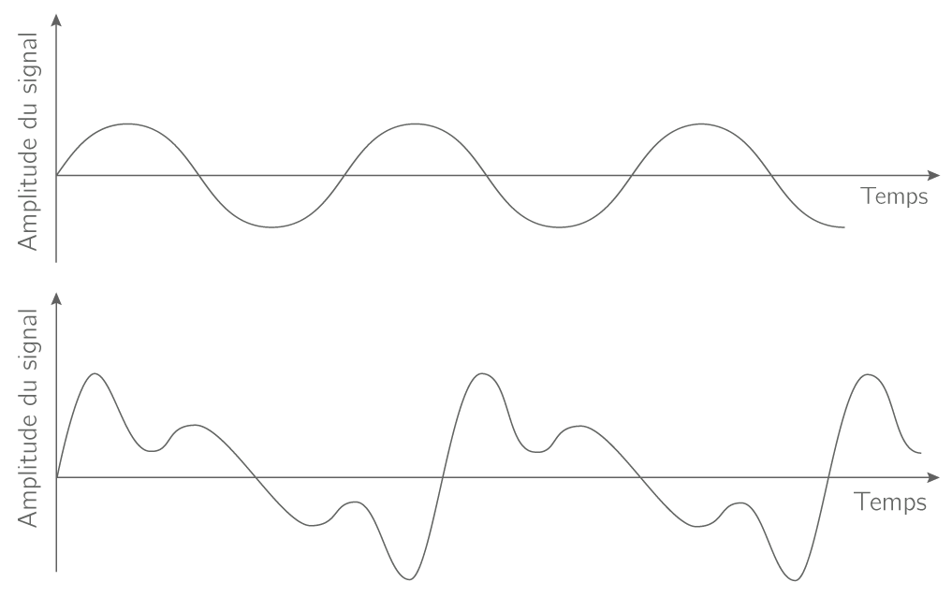
2-Comment étudier un son ?
Pour étudier un son, on utilise une représentation graphique temporelle, c'est-à-dire que le temps (t) figure en abscisse.
En ordonnée, figure l'intensité sonore (ou parfois simplement l'indication "amplitude") ou la tension électrique (en V) si le son a été capté par un microphone.
Ce graphe est souvent appelé le signal sonore.
3-Caractériser un son musical.
Les sons musicaux sont des phénomènes périodiques (contrairement au bruit).
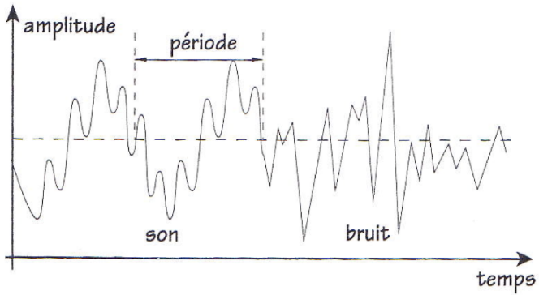
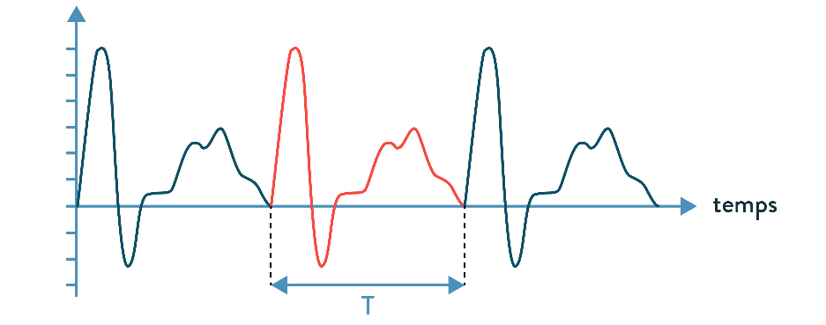
En musique, la source vibre de façon régulière, le signal capté est périodique, il se reproduit à l'identique au cours du temps. Sur le graphe on repère le plus petit motif qui se répète.
Motif
Période du son : durée du plus petit motif qui se répète ; elle se note T et s’exprime en secondes (s).
La fréquence du son : est le nombre de périodes par seconde. Elle se calcule grâce à la relation $f=\frac{1}{T}$
Quand T est exprimé en seconde, la fréquence obtenue est en hertz : Hz.
Un signal sonore correspondant à une note jouée par un instrument de musique est périodique mais non sinusoïdal. Il est caractérisé par :

- sa hauteur : elle correspond à sa fréquence (l’oreille humaine perçoit les sons dont les f sont comprises entre 20 et 20 000 Hz). Plus un son est grave, plus sa hauteur est petite.
- son timbre : il est lié à la forme de la représentation temporelle du son.

Applications :

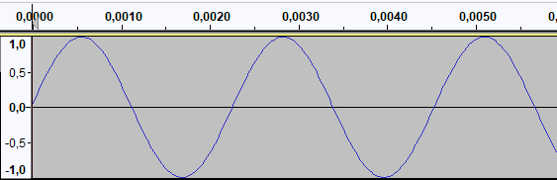
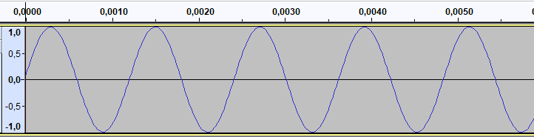
Enregistrement A : à l’écoute de l’enregistrement A, indiquer la grandeur physique qui diffère entre les 2 sons de l’enregistrement. Le son 1 est + grave que le son 2 donc la f(son1) < f(son2).
Son 1
Son 2

Votre réponse est-elle en accord avec les signaux temporels des 2 sons, figurant ci-dessous ?

Enregistrement B : à l’écoute de l’enregistrement B, indiquer la grandeur physique qui diffère entre les 2 sons de l’enregistrement. L’amplitude.

Enregistrement C : écouter les 2 sons de l’enregistrement C puis répondre aux questions suivantes :

Intensité du son  Plus grande pour le son 1  Plus petite pour le son 1  Identique pour les 2 sons | Hauteur du son  Plus grande pour le son 1  Plus petite pour le son 1  Identique pour les 2 sons (donc même note) | Timbre  Deux instruments de musique différents  Deux fois le même instrument de musique

- Comment notre oreille distingue-t-elle 2 instruments jouant la même note ?

Audacity : pour zoomer verticalement : positionner la souris à gauche de l’enregistrement (la loupe apparaît automatiquement) puis sélectionner la zone et lâcher ; autre possibilité : affichage < Zoom < Zoom vertical avancé puis sélectionner la zone : elle se dilate alors verticalement.

-Ouvrir le logiciel Audacity (dans le cartable numérique).
-Cliquer sur Ouvrir puis ouvrir dans le dossier son recherché, le fichier son.
-Ecouter le son en cliquant sur le triangle Vert de lecture.

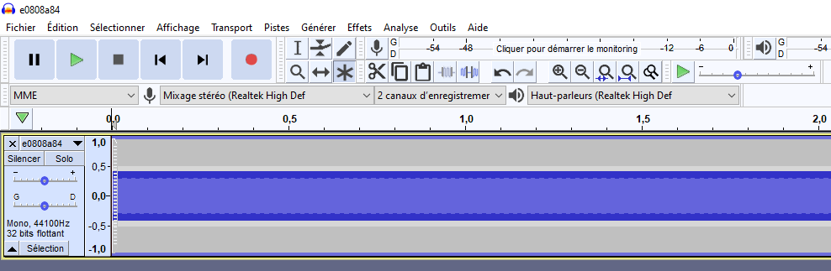

-Analyse du son : pour cela, sélectionner avec le curseur une petite partie de la bande son (attention ici, placer le curseur sur la bande du signal et pas sur la ligne de lecture sinon, le signal « avance ») puis cliquer sur « zoom » (loupe avec le symbole « + ») plusieurs fois de manière à avoir un signal lisible.
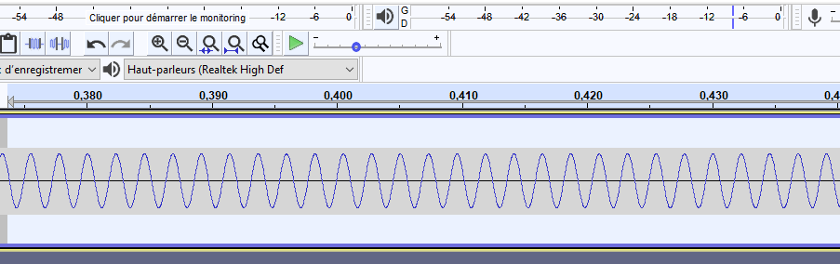

Dans audacity, qqes éléments à modifier :
-changer début/fin en début/durée pour lire directement la durée sélectionnée
-spectre Fourier : cocher linéaire (par défaut le spectre s’affiche en échelle log) et mettre taille 1024 ou 2048

Questions :

1/ Ouvrir le fichier son intitulé « La3_diapason ». Comment caractériseriez-vous le signal temporel ?

Le signal est périodique et le motif est celui d’un sinus : la courbe est sinusoïdale.

2/ Montrer que le son joué correspond bien à un La3.
Sélectionner le signal à l’aide de l’icône « curseur » (en haut à gauche, trait vertical comme un I majuscule) puis lire la durée de la sélection directement en bas. Attention, ce n’est pas début et fin de la sélection mais durée et fin donc prendre la valeur de la durée.
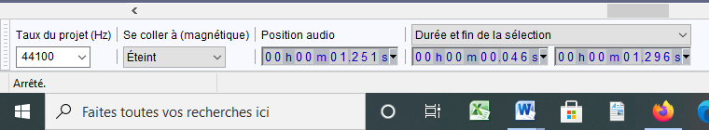
15 T = 0,034 s ce qui donne f = 441 Hz ce qui est proche de la valeur 440 Hz.
rq : c’est le manque de précision qui ns empêche de trouver exactement 440 Hz : en effet, si on avait eu accès au chiffre après le 4, on aurait eu 15 T = 0,0341 s ce qui aurait donné f = 440 Hz).

3/ Tracer le spectre du son enregistré : pour cela, dézoomer un peu votre signal, en sélectionner une partie puis cliquer sur Analyse < Tracer le spectre.
Sélectionner alors sur Axe : Linéaire.
Attention ici : la hauteur du pic n’a aucune importance. f_fond est la + petite f du spectre, autrement dit, celle du pic le + à gauche, quelle que soit la hauteur de ce pic.
Le graphe obtenu est appelé spectre de Fourier : c’est une représentation graphique utilisée pour analyser un son ; chaque pic représente une valeur de fréquence « contenue » dans le son étudié. La plus petite fréquence du spectre de Fourier s’appelle la fréquence fondamentale.
- Décrire le spectre obtenu.
Le spectre est constitué d’un seul pic dont la f est la f fondamentale.

b) Identifier la fréquence fondamentale du signal. Commenter votre valeur.

Le spectre de Fourier du son émis par un diapason ne compte qu’un seul pic à la fréquence de 440 Hz (bien lire la valeur du PIC).

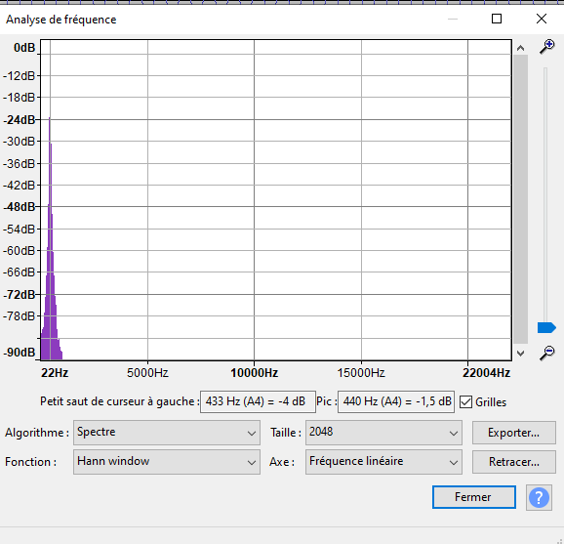

4/ Ouvrir le fichier son intitulé « La3_piano » ou « La3_saxophone » et répondre aux mêmes questions que pour le diapason.
piano | saxophone
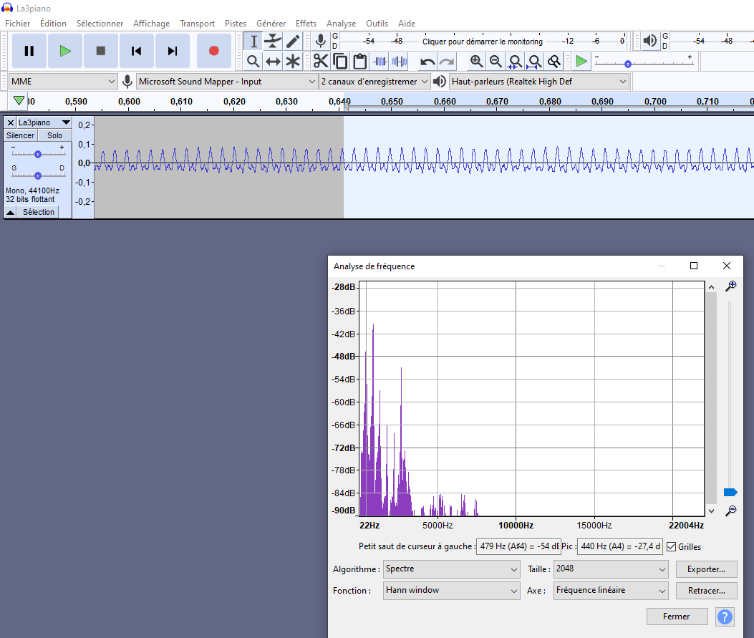 | 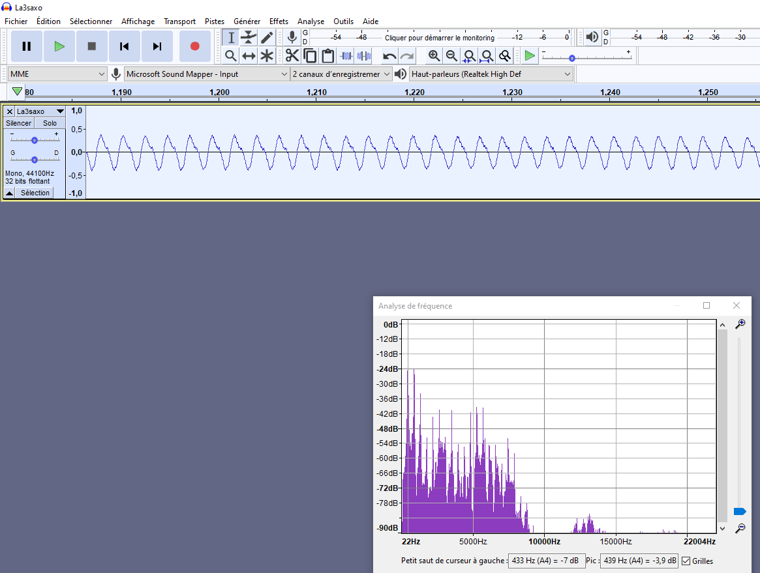
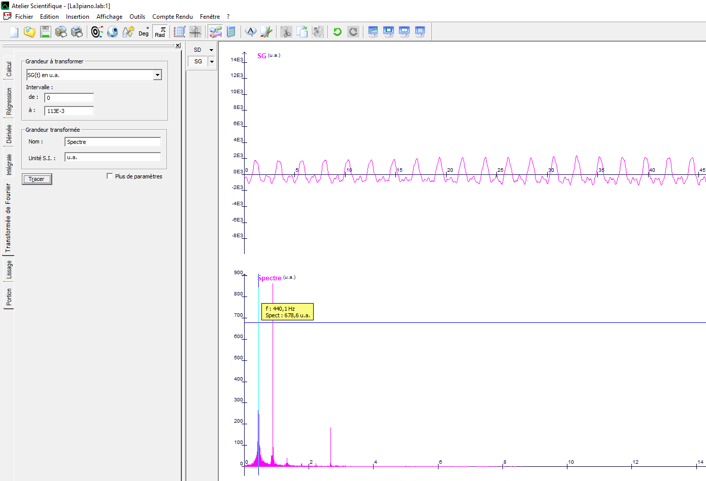 | 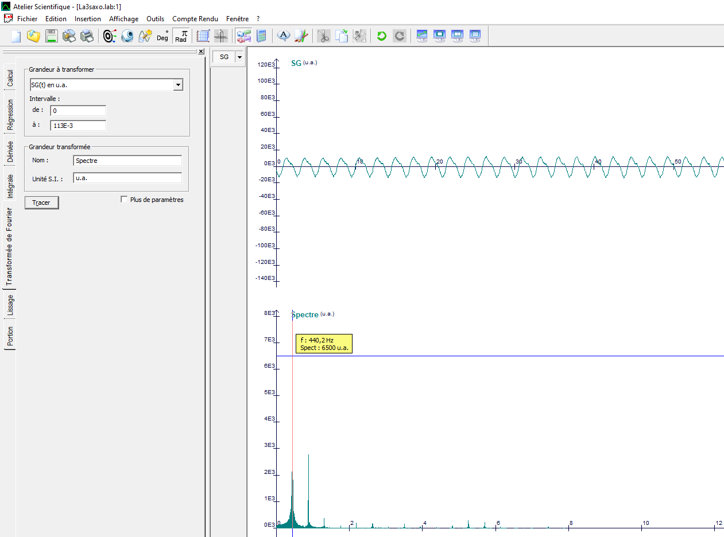
Le son est périodique mais non sinusoïdal ; la fréquence du son est la même que celle du son émis par le diapason (440 Hz) ; le spectre de Fourier compte plusieurs pics : la f fondamentale est égale à 440 Hz ; les autres pics, appelés harmoniques, ont des f qui sont des multiples de la f fondamentale.

- Quelle différence présente le signal temporel ?
Signal tjrs périodique mais motif différent.

- Calculer la fréquence du son en mesurant 15 périodes. Etait-ce prévisible ?
Même valeur pour 15T donc même valeur pour f ; prévisible car même note jouée.

- Comparer le spectre de Fourier obtenu avec celui du son émis par le diapason. Plusieurs pics : la valeur de fo est identique et les f des harmoniques sont des multiples de fo. C’est la raison pour laquelle qd on ajoute des harmoniques à un son pur, on a une impression de son + aigu (puisqu’on ajoute des « sons » de f supérieure) : notre oreille est sensible au nbre d’harmoniques et à leur amplitude.

Vocabulaire :
-Un son pur est un son dont la représentation temporelle est une sinusoïde ; l’analyse spectrale d’un son pur ne fait apparaître qu’un seul pic, appelé le fondamental (= 1er harmonique) ; la fréquence du fondamental est identique à la fréquence du son émis.

-Un son composé (ou complexe) (ss-entendu, composé de plusieurs sons) est un son dont la représentation temporelle est périodique mais non sinusoïdale ; l’analyse spectrale fait apparaître plusieurs pics : celui dont la fréquence est la plus petite est le fondamental (la f du fondamental est identique à celle du son) et les autres sont appelés harmoniques ; les f des harmoniques sont des multiples de la f du fondamental (multiples de n = nbre_entier x n).

5/ Si l’on enregistre un son émis par une guitare qui joue un La3, quels points communs et différences ce son aura-t-il par rapport à ceux étudiés pour le piano et le saxophone ? Vérifier votre réponse en visualisant le signal temporel ainsi que le spectre du son intitulé La3_guitare.

Points communs |  | Différences
Signal temporel (motif) | Spectre en f (pics) | Signal temporel | Spectre en f
signal périodique non sinusoïdal (donc son complexe) | Plusieurs pics | motif différent | spectres différents (nbre et intensité des harmoniques différents)
même période donc même f | même f fondamentale | motif différent

Représentation temporelle des 2 sx :
-signal périodique non sinusoïdal (donc son complexe)
-même période donc même f
-motif différent

Représentation de Fourier des 2 sx :
-même f fondamentale
-spectres différents (nbre et intensité des harmoniques différents)

C’est donc la différence au niveau des harmoniques (nbre et intensité) qui nous permet de distinguer un La joué à la guitare d’un La joué au piano.

